**Домашняя работа №9**

**Тема 9: Мониторинг производительности**

**Задания**

1. Сгенерируйте данные для таблиц своей базы данных.

Подчиненные таблицы должны состоять из 1 000 строк (таблица с описанием пловцов – 100 000), таблица Result – 1 000 000.

~~У нас будет всего 5 стилей: Front Crawl, Breaststroke, Butterfly Stroke, Backstroke, Sidestroke.~~

5 дистанций: 50m, 100m, 200m, 400m, 800m.

~~Ранк для пловцов: U1, U2, U3, 1, 2, 3, CMS, MS.~~

~~Ранк для тренеров: CMS, MS, WMS.~~

~~Ранк для судей: MS, WMS.~~

/*

Создал таблицу в мокару на примере Trainers и вставил данные в основную таблицу

*/

INSERT INTO [dbo].[Trainers]

(

[PassportNumber], [FirstName], [LastName], [Rank]

)

SELECT

[passport],

[first_name],

[last_name],

[rank]

FROM

[dbo].[Trainers1]

SELECT *

FROM [dbo].[Trainers]

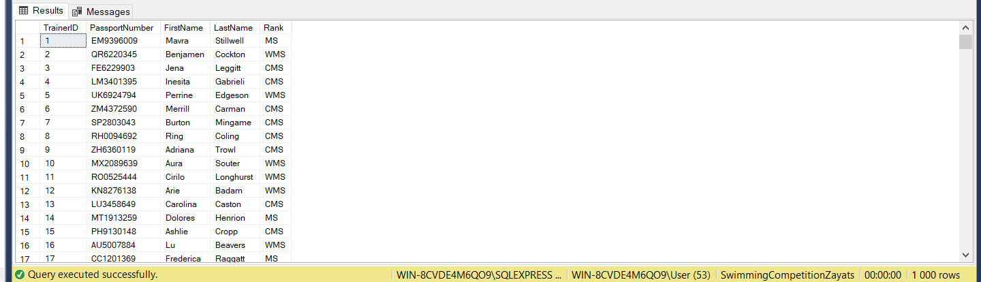

/*

Создал таблицу в мокару на примере Locations и вставил их в основную таблицу

*/

INSERT INTO [dbo].[Locations]

(

[LocationName],[CityName]

)

SELECT

[name],

[city]

FROM

[dbo].[Locations1]

SELECT *

FROM [dbo].[Locations]

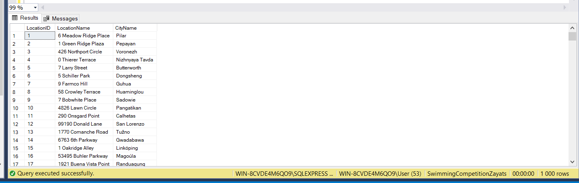

/*

Создал таблицу в мокару на примере Teams и вставил их в основную таблицу

*/

INSERT INTO [dbo].[Teams]

(

[Captain],[MembersNumber],[Country],[TeamName],[TeamDate]

)

SELECT

[captain],

[members],

[contry],

[teamname],

[teamdate]

FROM

[dbo].[Teams1]

SELECT *

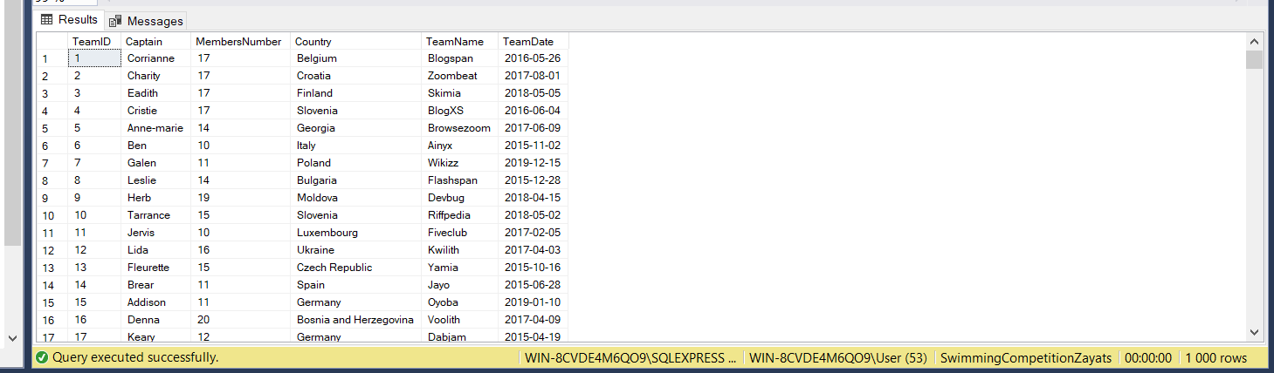FROM [dbo].[Teams]

/*

Создал таблицу в мокару на примере [dbo].[Judges] и вставил их в основную таблицу

*/

INSERT INTO [dbo].[Judges]

(

[PassportNumber],[FirstName],[LastName],[SwimStile],[Rank],[TypesOfOfficial]

)

SELECT

[passport],

[firstname],

[lastname],

[stile],

[rank],

[official]

FROM

[dbo].[Judges1]

SELECT *

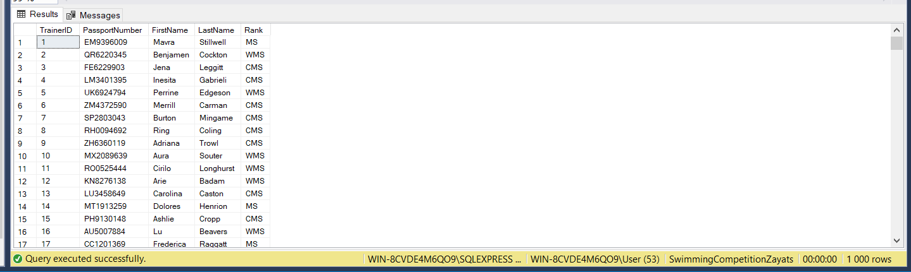FROM [dbo].[Judges]

/*

Создал таблицу в мокару на примере [dbo].[Bridge_Swimmer_Team] и вставил их в основную таблицу (1 000)

*/

INSERT INTO [dbo].[Bridge_Swimmer_Team]

(

[SwimmerID],[TeamID]

)

SELECT

[id],

[id2]

FROM

[dbo].[Bridge1]

SELECT *

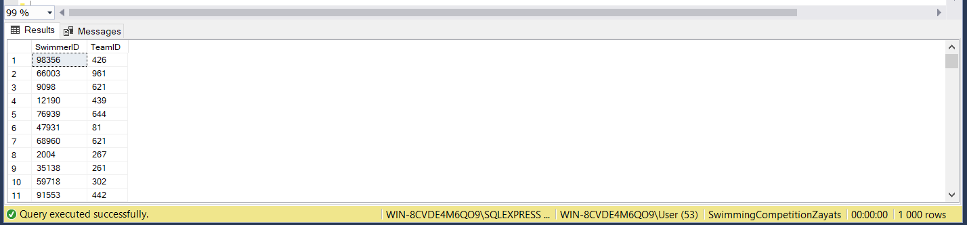FROM [dbo].[Bridge_Swimmer_Team]

/*

Создал 2 таблицы в мокару на примере [dbo].[Swimmers] и вставил их во временную таблицу (1 000) необходимо 100 000

*/

-- создаю временную таблицу #Swimmers, загружаю туда данные

CREATE TABLE #Swimmers

(

SwimmerID INT ,

TrainerID INT,

PassportNumber NVARCHAR(20) NOT NULL,

FirstName NVARCHAR(50) NOT NULL,

LastName NVARCHAR(50) NOT NULL,

Birthday DATE NOT NULL,

Gender NVARCHAR(1) NOT NULL,

Rank NVARCHAR(10),

);

INSERT INTO #Swimmers

(

[PassportNumber],[FirstName],[LastName],[Birthday],[Gender],[Rank]

)

SELECT DISTINCT

CONCAT (UPPER(LEFT (T1.firstname,2)), UPPER(LEFT (T2.lastname,1 )), FLOOR(RAND(CHECKSUM( NEWID()))*(500000-100000)+100000)) AS rem,

T2.firstname,

T2.lastname,

T1.birthday,

T1.gender,

T1.rank

FROM [dbo].[Swimmers1] T1 , [dbo].[Swimmers2] T2

SELECT *

FROM #Swimmers -- 1 000 000 строк, в талице есть дублирующееся значения паспорта, их надо удалить

-- создаю временную таблицу в которо будут только атрибут с дублирующим номером паспорта

CREATE TABLE #Double

( PassportNumber NVARCHAR(20) NOT NULL)

INSERT INTO #Double

(

[PassportNumber]

)

SELECT [PassportNumber]

FROM (SELECT [PassportNumber], COUNT([PassportNumber] ) AS Co

FROM #Swimmers

GROUP BY [PassportNumber]

HAVING COUNT([PassportNumber] ) >1) T1

SELECT * -- 995 строк, номера паспортов дублирующихся

FROM #Double

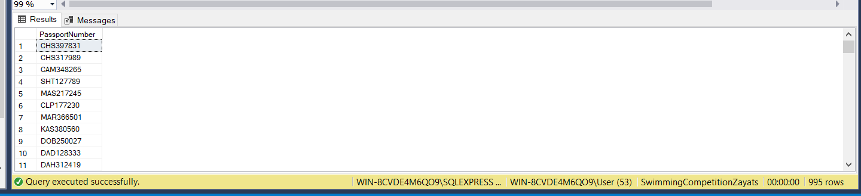

-- создаю временную таблицу в которую вставлю строки с дублирующим значением паспорта

CREATE TABLE #SwimmerDelete

(

SwimmerID INT ,

TrainerID INT,

PassportNumber NVARCHAR(20) NOT NULL,

FirstName NVARCHAR(50) NOT NULL,

LastName NVARCHAR(50) NOT NULL,

Birthday DATE NOT NULL,

Gender NVARCHAR(1) NOT NULL,

Rank NVARCHAR(10),

);

INSERT INTO #SwimmerDelete

(

[PassportNumber],

[FirstName],[LastName],

[Birthday],

[Gender],

[Rank]

)

SELECT PassportNumber,FirstName,LastName,Birthday,Gender,Rank

FROM (SELECT PassportNumber,FirstName,LastName,Birthday,Gender,Rank

FROM #Swimmers

WHERE [PassportNumber] IN (SELECT *

FROM #Double)) T1

SELECT *

FROM #SwimmerDelete -- 1990 строк со всеми атрибутами для дублирующейся таблицы

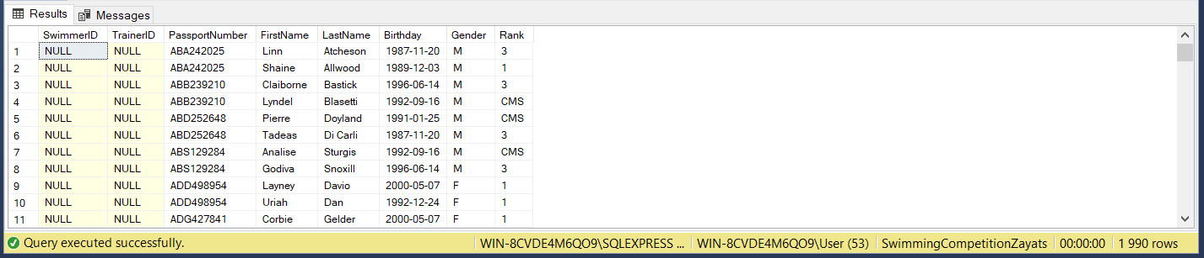

-- теперь из временной таблицы #Swimmer удалим все строки которые содержат номер паспорта из временной таблицы #SwimmerDelete

DELETE FROM #Swimmers

WHERE PassportNumber IN (SELECT PassportNumber

FROM #SwimmerDelete )

SELECT *

FROM #Swimmers -- 998 010 строк, удалены дубликаты паспорта

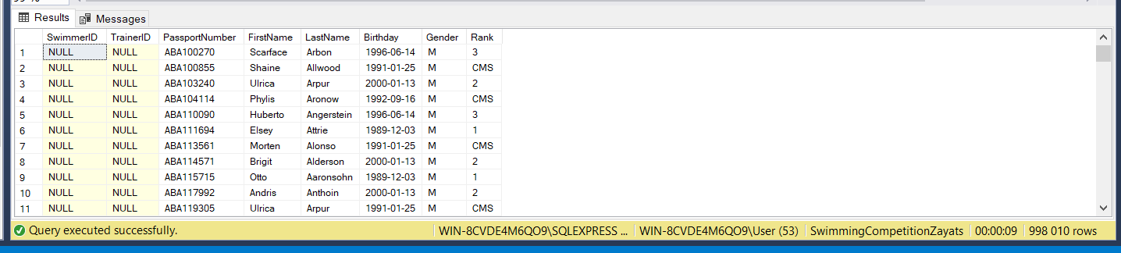

-- вставляем данные (100 000 значений) из временной таблицы #Swimmers в основную [dbo].[Swimmers]

INSERT INTO [dbo].[Swimmers]

(

[PassportNumber],[FirstName],[LastName],[Birthday],[Gender],[Rank]

)

SELECT DISTINCT TOP 100000 [PassportNumber],[FirstName],[LastName],[Birthday],[Gender],[Rank]

FROM #Swimmers

SELECT *

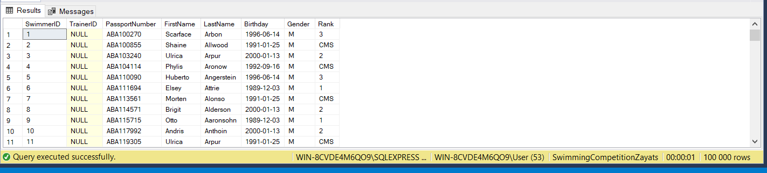FROM [dbo].[Swimmers] -- 100 000 строк

/*

Создал таблицу в мокару на примере [dbo].[Bridge_Swimmer_Team] и вставил их в основную таблицу (1 000)

*/

INSERT INTO [dbo].[Bridge_Swimmer_Team]

(

[SwimmerID],[TeamID]

)

SELECT

[id],

[id2]

FROM

[dbo].[Bridge1]

SELECT *

FROM [dbo].[Bridge_Swimmer_Team]

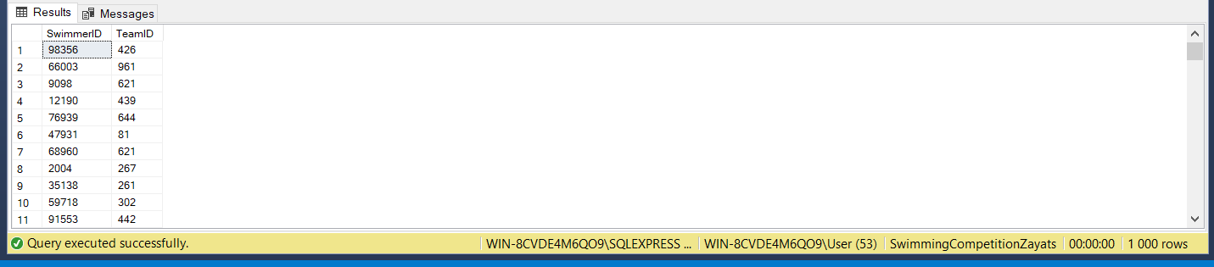

1. Для таблицы Competitions не понимаю как сгенерировать значения для ResultTime and Date (как генерировать числа разобрался), нужна помощь!
2. 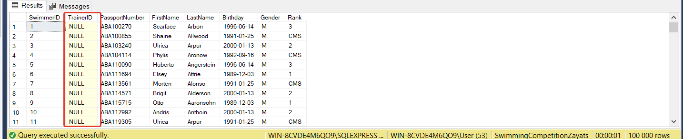Как добавить значения TrainerID(FK) в таблицу Swimmers (родительская таблица), где сейчас он равен NULL ?

Как Я понял, мне надо сгенерировать в этот атрибут значения от 1 до 1000 потому что, в таблице Тренеров только 1000 значений уникальных, значит для таблицы Пловцов значения могут повторяться.

Этот же вопрос касается и других таблиц в которых есть Внешние ключи.

1. Решите следующую задачу.

Дана таблица людей People. Поля: ID, FirstName, ParentName, LastName, ID_Father, ID_Mother.

Для всех Дмитриев выведите их ФИО и ФИО их отцов.

CREATE TABLE #People

(

ID INT NOT NULL,

FirstName NVARCHAR (30) NOT NULL,

ParentName NVARCHAR (30) NOT NULL,

LastName NVARCHAR (30) NOT NULL,

ID_Father INT NOT NULL,

ID_Mother INT NOT NULL

) – создал таблицу локально

INSERT INTO #People (ID, FirstName, ParentName, LastName, ID_Father, ID_Mother)

VALUES (1, N'Дмитрий', N'Алексей', N'Пупкин', 8,9),

(2, N'Антон', N'Алексей', N'Петров', 50,60),

(3, N'Антон', N'Федор', N'Кара', 11,12),

(4, N'Дмитрий', N'Владимир', N'Слизень', 10,14),

(5, N'Анна', N'Алексей', N'Пупкина', 8,9),

(6, N'Дмитрий', N'Глеб', N'Корец', 36,41),

(7, N'Дмитрий', N'Антон', N'Бобр', 68,7),

(8, N'Алексей', N'Валерий', N'Пупкин',25,35),

(9, N'Надежда', N'Алексей', N'Пупкина', 45,18),

(10, N'Владимир', N'Алексей', N'Слизень', 54,62)

-- вставил рандомные значения

SELECT *

FROM #People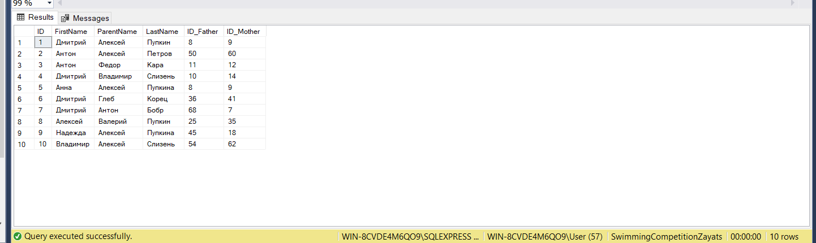

SELECT CONCAT (Child.LastName, ' ', Child.FirstName,' ', Child.ParentName) AS Child,

CONCAT (Father.LastName,' ', Father.FirstName,' ', Father.ParentName) AS Father

FROM #People AS Child, #People AS Father

WHERE Father.ID = Child.ID_Father

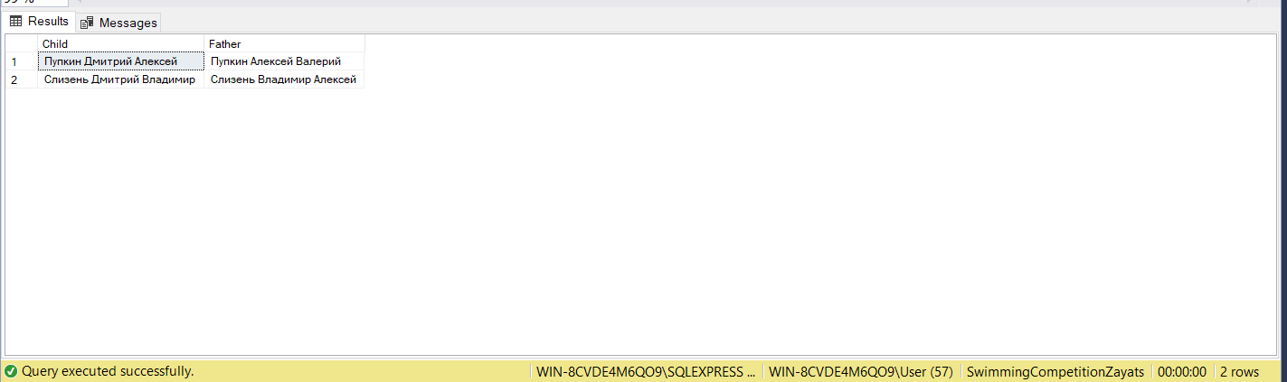 AND Child.FirstName = N'Дмитрий'